Федеральное государственное автономное образовательное учреждение высшего образования «Национальный исследовательский университет ИТМО»

**Лабораторная работа №2**

по дисциплине

*«Методы оптимизации»*

**Выполнил:** Батаргин Егор Александрович

**Группа:** P3332

**ITMO.ID:** 335189

**г. Санкт-Петербург, 2024 г.**

Оглавление

**Элементы оглавления не найдены.**

# Графики

Функция:



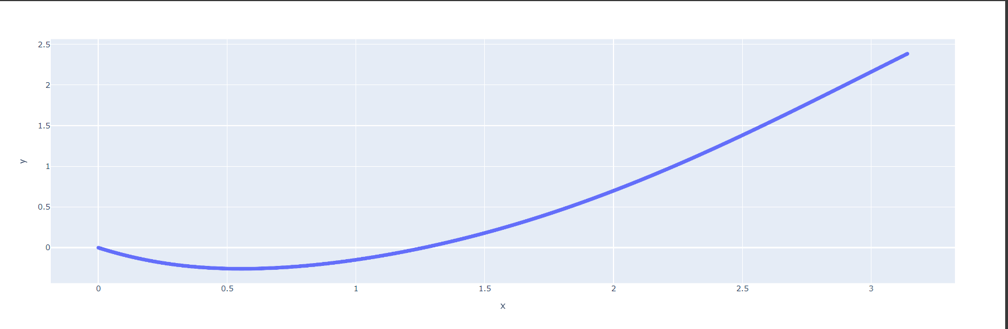

Выше график функции

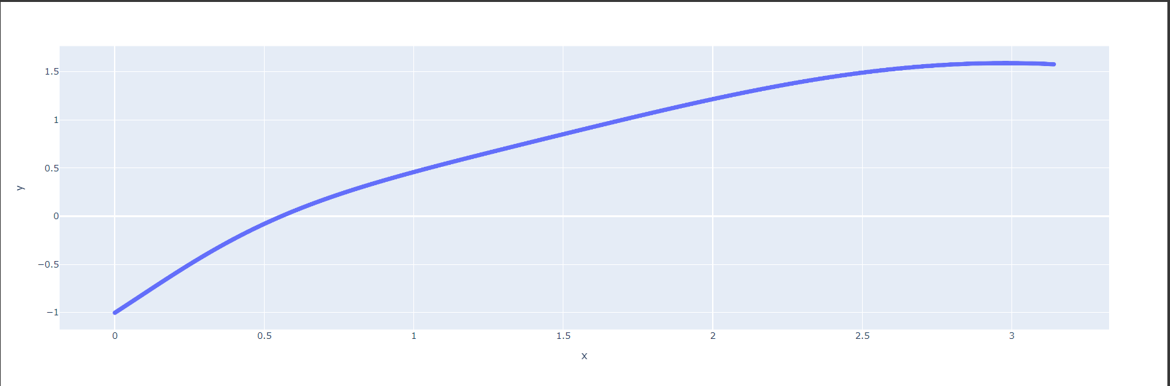

Выше график производной первой степени функции

# Метод половинного деления

Метод заключается в нахождении середины отрезка [a, b] и взятии значений для x1 и x2 – слева и справа от середины. Находим для них значения функций: y1 и y2. Если y1 > y2 двигаем левую границу(откидываем левую половину)

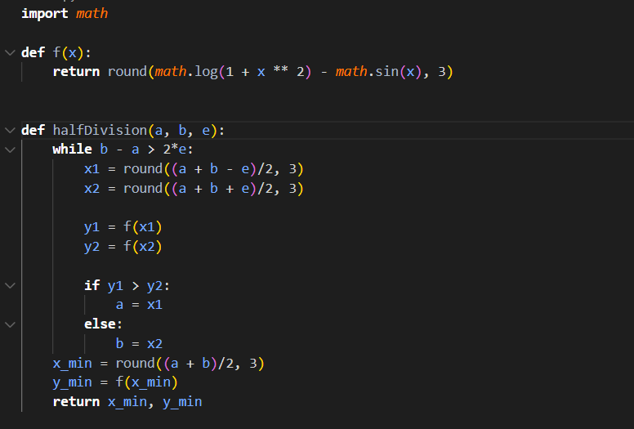

# Метод золотого сечения

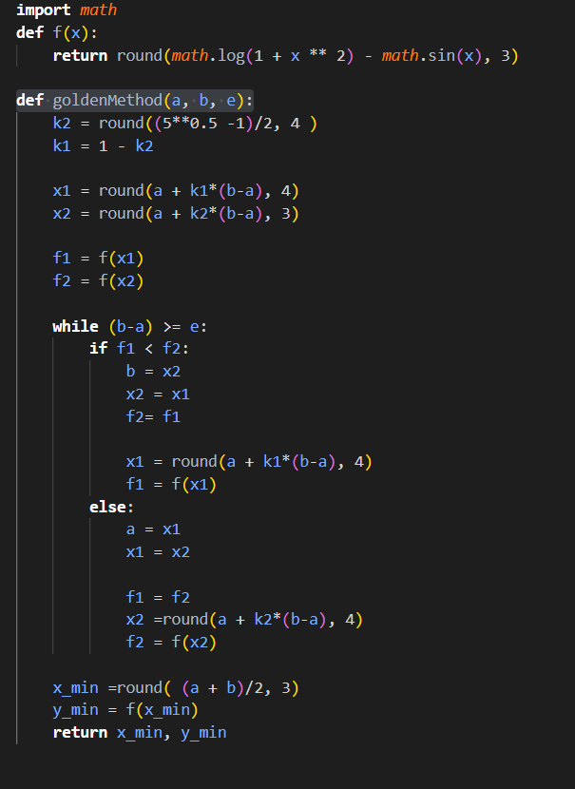

# Метод Хород

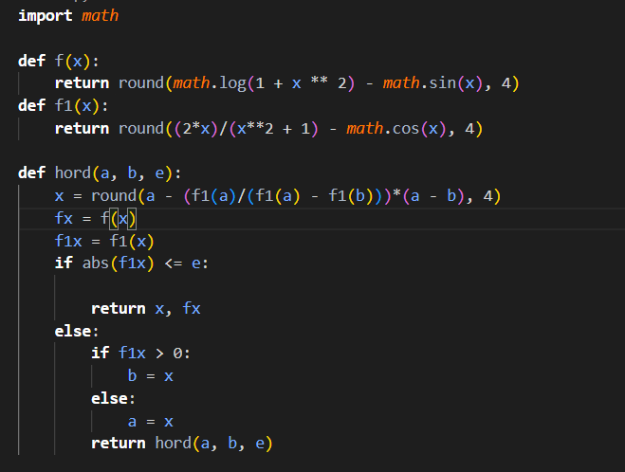

# Метод Ньютона

